Persbericht
Amsterdam, 27 mei 2020

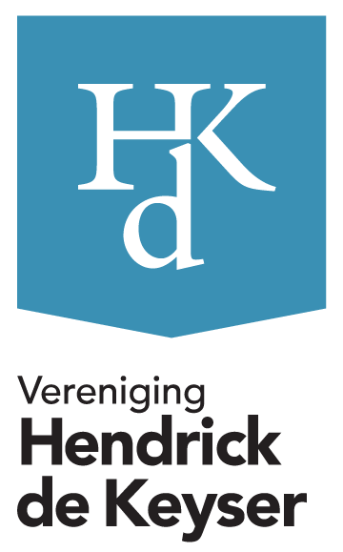
Het rijk alleen in de mooiste huizen van Nederland

Klaverjassen op Buitenplaats Beeckestijn? Dutje doen op de bank van Museumhuis Polman? Insta-story’s maken in art nouveau Villa Rams Woerthe? Blokfluit spelen in de prachtige zaal van Huis Van Eysinga? In de Museumhuizen van Vereniging Hendrick de Keyser kan het.

Exclusief voor iedereen.
Vanaf 1 juni gaan de Museumhuizen van Vereniging Hendrick de Keyser weer open. De komende weken gaan de Museumhuizen open voor één gezelschap per uur van maximaal 6 personen. Je bent van harte welkom om het huis te ontdekken met de audiotour, maar het bijzondere van de Museumhuizen is nu juist dat je wordt uitgenodigd om je er thuis te voelen. Lees je krant aan de keukentafel, maak/kijk een film in de salon of leg een kaartje in de zaal. Je hebt het rijk alleen. Wat zou jij doen als je het prachtige grachtenpand Huis Bartolotti even helemaal voor jou alleen hebt?
Hoe doe je dat?
Boek je ticket via de website, neem je breiwerk, kaarten, blokfluit, telefoon of tablet mee en geniet. Met maximaal 6 personen in je gezelschap, kun je gemakkelijk 1,5 meter afstand houden. Van elkaar en van onze medewerkers en vrijwilligers. Omdat we het natuurlijk belangrijk vinden om iedereen een fijne en veilige omgeving te bieden, hebben we ervoor gezorgd dat je de hygiëneregels in onze huizen prima in acht kunt nemen. Kijk op www.museumhuizen.nl/veilig voor meer informatie hierover. Boek snel, want je snapt dat we maar een beperkt aantal mensen kunnen ontvangen. Adressen en openingstijden vind je op www.museumhuizen.nl
Museumhuizen
In de huizen, verspreid over Nederland, kun je 500 jaar woongeschiedenis zien en ervaren. Je kunt er een kijkje in de keuken én de andere vertrekken nemen. Geniet van de architectuur, de bijzondere interieurs en ontdek steeds wat nieuws van huis tot huis: van wintertuin tot knechtenkamer en van twijfelaar tot bedstede. Naast verhalen over de architectuur, de geschiedenis en de bewoners, beleef je het huis vooral zelf.
Vereniging Hendrick de Keyser.
Hendrick de Keyser is in 1918 opgericht om bijzondere huizen te redden. Ondertussen bewaart de Vereniging al meer dan 100 jaar de mooiste huizen van Nederland voor de toekomst. De Vereniging onderhoudt meer dan 400 panden waaronder huizen, boerderijen, buitenplaatsen, hofjes, villa's, vissershuisjes en raadhuizen, verspreid over 113 plaatsen in heel Nederland. De meeste panden zijn verhuurd, een ander gedeelte kun je huren als feestlocatie of vakantiehuis. In juli gaat in Delft Museumhuis Van Meerten open. Het is het zevende Museumhuis van Vereniging Hendrick de Keyser. In de komende jaren zet de Vereniging de deuren van 35 van haar mooiste huizen voor je open.

Noot voor de redactie (niet voor publicatie):
Foto’s
Bij dit persbericht ontvangt u enkele foto’s in lage resolutie. Hoge resolutie foto’s kunt u downloaden via de volgende link: https://we.tl/t-iXYAiIgtku
Meer informatie
Voor meer informatie kunt u contact opnemen met Klaartje Laan of Cunera Vergeer van Vereniging Hendrick de Keyser, afdeling Voorlichting:
- Klaartje Laan
020-5210630 / 06 – 23490453
laan@hendrickdekeyser.nl
- Cunera Vergeer
020 – 5210630 / 06-23490453
vergeer@hendrickdekeyser.nl

Vereniging Hendrick de Keyser zet zich in voor het behoud van architectonisch of historisch waardevolle gebouwen en hun interieur in Nederland. De Vereniging doet dit door panden te verwerven en ze vervolgens te restaureren en te verhuren. De zo opgebouwde collectie geeft een representatief beeld van de Nederlandse architectuur- en interieurgeschiedenis. De collectie omvat inmiddels 425 panden, waaronder huizen, boerderijen, buitenplaatsen, villa’s en raadhuizen, verspreid over 113 plaatsen in heel Nederland. Vereniging Hendrick de Keyser is partner van de BankGiro Loterij. Voor meer informatie zie: www.hendrickdekeyser.nl.

